02/18-10

Panoramablick vom Balkon

Durchgängige Balkonverglasung
mit Balco Vision und Design

Mit dem Konzept „Vision“ hat die Balco Balkonkonstruktionen GmbH eine Rundumverglasung für den Balkon entwickelt. Das System kombiniert Glasecken ohne störende Pfeiler mit dem rahmenlosen Faltglasfenster „Design“. Mit seiner klaren und reduzierten Formsprache ordnet es sich der bestehenden Architektur unter und eignet sich damit insbesondere für die Balkonsanierung mit hohem ästhetischem Anspruch.

Der Baustoff Glas gewinnt in der Architektur, aufgrund seiner Transparenz und des dadurch erhöhten Lichteinfalls, immer mehr an Beliebtheit. Besonders in der Gebäudesanierung lässt sich Glas gut integrieren, da das Material in den Hintergrund tritt und den ursprünglichen Gebäudecharakter bewahrt. Um diese Vorzüge und Anforderungen zu vereinen, hat Balco das Konzept „Vision“ entwickelt. Dieses vereint die Glasecke ohne Pfeiler mit dem bewährten Faltglasfenster „Design“, sodass der Eindruck einer durchgehenden Glasfront entsteht.

Durchgehende Transparenz
Die eingesetzten Glaselemente kommen ohne Rahmen, vertikale Profile und Eckposten aus und ermöglichen eine uneingeschränkte Sicht. In dahinterliegenden Gebäudeteilen sorgt die Balkonfront für einen maximalen Lichteinfall und reduziert Verschattungen im Innenbereich. Brüstung und Balkonverglasung befinden sich auf einer Ebene, sodass ein harmonisches Gesamtbild entsteht. Auch die Transparenz wird nicht eingeschränkt, da zum Öffnen und Schließen der Faltverglasung keine sichtbaren Griffe benötigt werden. Dennoch ist eine einfache Bedienung mit einer Hand gegeben. Die Glaselemente werden nach innen geklappt und lassen sich hintereinander auf einer Schiene zur Seite schieben. Anschließend kann das Scheibenpaket platzsparend und unauffällig am Rand positioniert werden. Auf diese Weise schafft das schlanke System eine ästhetisch ansprechende Gesamtlösung für den Balkon.

Platzsparende Konstruktion
Bei einer Balkonsanierung können bereits vorhandene Balkonplatten sowie Überdachungen genutzt werden. Ist keine Bodenplatte vorhanden, wird eine neue Bodenplatte – im Normalfall aus Stahlbeton – gegossen. Die Brüstung aus Aluminium mit Glaseinsätzen oder anderen Materialien wird an der Stirnseite der Balkonplatte angesetzt. Diese Bauweise vergrößert die nutzbare Fläche und ermöglicht eine maximale Ausnutzung. Oberhalb der Brüstung ist die Front komplett verglast und bietet einen Panoramablick.

Wahlweise kann die Brüstung mit oder ohne Handlauf gewählt werden. Der Anteil der Verglasung ist bei der Ausführung mit Handlauf größer, da die Brüstung niedriger angesetzt wird. Beide Varianten halten – gemäß der geltenden Landesbauordnungen – die vorgeschriebenen Brüstungshöhen ein und garantieren einen sicheren Aufenthalt auf dem Balkon. Meist kann von einer Mindesthöhe von 90 Zentimetern ausgegangen werden, jedoch kommt es zwischen den Bundesländern zu Abweichungen. Oberhalb von zwölf Metern wird eine Absturzsicherung von 1,10 Metern gefordert.

Balco „Vision“ bietet eine ästhetische Lösung für Balkonverglasungen, die sich besonders in den vorhandenen Bestand integrieren lässt und zu einem harmonischen Gesamtkonzept beiträgt. Der Wohnraum lässt sich auf eleganten Weg erweitern und ermöglicht eine ganzjährliche Nutzung. Zudem wird Planern, Architekten und Bauherren ein hohes Maß an Gestaltungsfreiheit geboten.
ca. 3.300 Zeichen

Über die Balco Balkonkonstruktionen GmbH:
Die Balco Balkonkonstruktionen GmbH mit Sitz in Berlin ist Spezialist für die Planung und den Bau von Balkonsystemen. Als Tochter der schwedischen Balco AB vertreibt das Unternehmen das gesamte Produktspektrum – von offenen Balkonen mit Geländer über Balkonverglasungen bis hin zu verglasten Laubengängen. Mit der Entwicklung und Realisierung hochwertiger und zugleich energieeffizienter Lösungen trägt es zur Fassadenaufwertung von Wohngebäuden bei. Balco beschäftigt rund 300 Mitarbeiter und ist seit 1994 auf dem deutschen Markt aktiv.

Bildunterschriften

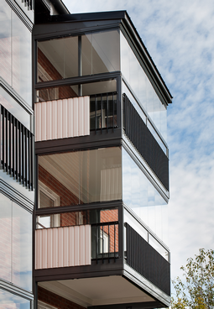
[18-10 Außenansicht]
„Vision“ passt sich mit seiner reduzierten Formsprache insbesondere an Bestandsbauten an und eignet sich vor allem für die Balkonsanierung.
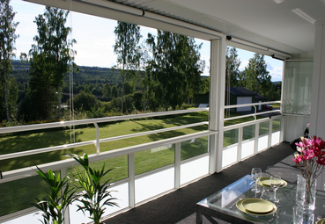
Foto: Balco Balkonkonstruktionen GmbH
[18-10 Ausblick]
In Kombination mit den Faltglasfenstern „Design“ ermöglicht „Vision“ eine ganzjährige Balkonnutzung mit Schutz vor Wind und Wetter. Die rahmenlose Faltverglasung macht sich kaum bemerkbar und schränkt somit weder Transparenz noch Sicht ein.
Foto: Balco Balkonkonstruktionen GmbH

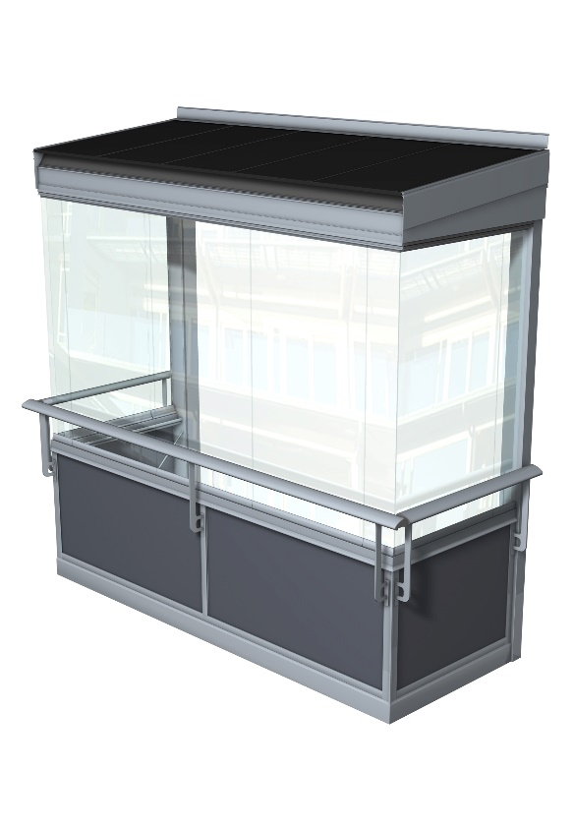
[18-10 Vision mit Handlauf]
Balco bietet zwei unterschiedliche Ausführungen der Balkonkonstruktion „Vision“ an – mit oder ohne Handlauf.
Foto: Balco Balkonkonstruktionen GmbH

Rückfragen beantwortet gern:

Balco Balkonkonstruktionen GmbH
Michelle Schütz
Tel. +49 (0) 30 809 612 460
eMail: Michelle.Schuetz@balco.de
www.balco.de
Kommunikation2B
Mareike Wand-Quassowski
Tel. +49 (0) 231 330 49 323
eMail: m.quassowski@kommunikation2b.de
www.kommunikation2b.de

